管道式土壤墒情仪需求表

需求概述
需求人 |  |  |  |  | 需求时间 |  |  | 2021-4
需求类别 |  | □用户反馈、建议，各部门结合在产品使用过程中用户的反馈或建议；  □竞品分析、对比，横向对比同类产品的功能、性能指标等；  □产品数据分析，产品自身在成本、故障率、工时等方面的统计、对比；  □用户需求研究、调研，对客户进行需求调研、访谈等方式获取的需求；  √公司业务、产品的发展，公司主营方向、产品规划所提出的需求；  □其他；
产品简介 |  | 墒情仪是一体化高度集成的管式土壤墒情监测仪，它可以监测同一位置多个土层深度的土壤水分、温度，并可以将数据传输到云端，深度分析数据。  目前市场上的土壤湿度采用非接触测量方法，根据土壤的介电常数特性实现测量。土壤湿度与温度为墒情仪主要测量参数，产品可扩展倾角等参数测量。土壤墒情仪采用IP68设计，可以埋入土壤内实现在线监测，采用锂电池供电方式，配合太阳能充电板实现供电。墒情仪定时采集工作，也支持加速度触发工作，可以监测墒情仪自身状态。设计有自诊断电路，可获取墒情仪状态，为后期维护提供数据。数据通过4G/5G/Lora/NBiot/RS485等方式上传，通信模块接口考虑兼容设计，可以替换。巡检人员可以使用手机APP及时连接，查看数据、状态，进行配置等操作。
初步需求分析
项目复杂度 |  |  |  | □A类 □B类 √C类 □D类
需求涉及范围 |  |  |  | √硬件 √软件 √结构 √测试 □认证
投资成本估算 |  |  |  |  |  | 研发工作量估算 |  |  |  | 2月，定型试产状态。
产品适用场景 |  |  |  | 水文、农业、地灾、山洪灾害预防等场景
主要性能指标 | 硬件规格性能参数 :  土壤测量范围：干土～饱和水土;  土壤测量精度：≤±3%（实验室）、≤±5%（野外）;  土壤温度范围：-30 度～60 度;  土壤温度精度：±0.5℃;  倾角测量范围：-90～90°（X/Y/Z）;  倾角精度：0.01°(-20℃～60℃);  产品外观：管道式，直径 60～80mm; 长度根据分层数定制  传感器间距：10cm;  传感器分层数量：3层～10层;  供电方式：3.7V锂电池+太阳能充电板或DC12V电源供电;  工作电流：数据采集≤30mA，通讯≤150mA，待机≤0.5mA@3.7V;  工作环境温度：-40℃～80℃;  通信方式：4G/5G/Lora/Nbiot/RS485;  运行方式：可设置为休眠工作方式，休眠电流≤0.5mA@3.7V; 支持定时唤醒工作与加速度触发唤醒工作；  平均无故障时间：不小于 25000h；  防护等级：整机 IP68；  设计要求：采用STM32L4平台，数据对接江西省水文平台（可同时连接多平台），手机APP可以进行工作参数配置与查看数据，支持远程升级，支持诊断功能（电量/设备状态/模块状态等），配置江西海盾加密芯片，实现通信数据加密与设备加密功能. APP公司已在开发，需要配合测试。  协议：《水文监测数据通信规约SL651-2014》《江西省水文监测数据通信规约实施细则-0616》  机械结构：有相关机械设计人员配合完成，外包不需要考虑该部分  设计需要控制成本。
 | 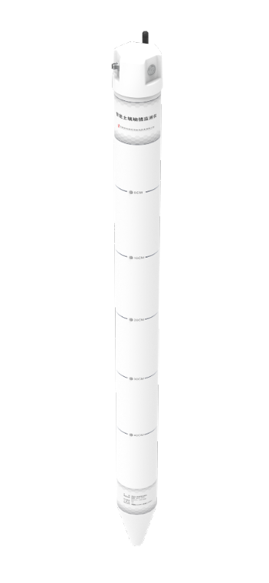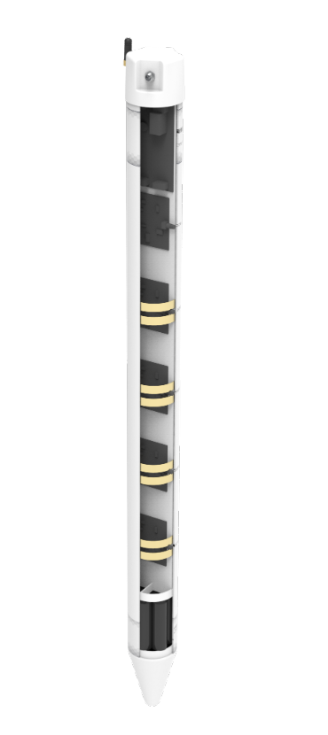
技术可行性分析
 |  |  | □可行 □不可行
需求状态评估
需求状态 |  |  | □功能规划 □挂起 |  |  |  | 需求优先级 |  | □高 □中 □低
需求目标
里程碑时间
评审意见

